——巩义市予华仪器有限公司是唯一一家在工商总局注册
“予华仪器”品牌的企业
巩义市予华仪器有限责任公司
地址:河南省巩义市英峪工业区
产品技术参数
SHZ-D(III)防腐双表双抽循环水真空泵

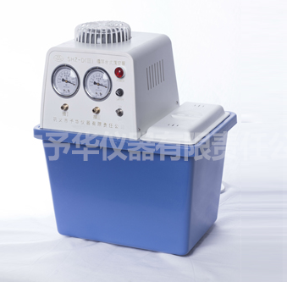
SHZ-D(III)防腐双表双抽循环水真空泵概述：

该泵是在循环水多用真空泵的基础上，根据实验室面积较小这一特点，参照日本台式泵，一次性成型外壳，缩小体积改进而成，具有体积小，重量轻，外形美观等特点，双表、双头抽气。本机采用双抽头，可单独或并联使用装有两个真空表。
（1）本机采用二抽头，可单独或并联使用装有两个真空表
（2）主机采用优质304不锈钢材质机芯制造。
（3）耐腐蚀、无污染、噪音低、移动方便，还可根据用户需要加装真空调节阀。
（4）可同时有两名学生进行化学实验，缩小实验空间。

SHZ-D(III)防腐双表双抽循环水真空泵技术参数：
1、功率（W）： 180
2、电源（V/HZ） ： 220/50
3、流量（L/min）： 60
4、扬程（m）：8
5、最大真空度（Mpa）：0.098
6、单头抽气量（L/min）： 10
7、抽气头数（个）: 2
8、安全功能：逆流防止阀
9、水箱容积（L）：15
10、水箱材质：PP
11、外型尺寸（长×宽×高）：400×280×420mm
12、全机重量（KG）：15
机器性能 | 指标
型号 | SHZ-D(III)
功率 | 180W
电压 | ~220v/50Hz
流量 | 60L/min
扬程 | 8M
最大真空度 | 0.098Mpa
单头抽气量 | 10L/min
抽气头数量 | 2
储水箱容积 | 15L
材质 | 工程塑料（加强聚丙）
外形尺寸 | 400×280×420mm
全机重量 | 15Kg

